Tillsynsbegäran – information om höga naturvärden i avverkningsanmälan A 44586-2022 i Kristianstads kommun
Denna tillsynsbegäran behandlar höga naturvärden i avverkningsanmälan A 44586-2022 i Kristianstads kommun som inkom 2022-10-06 och omfattar 8,2 ha.
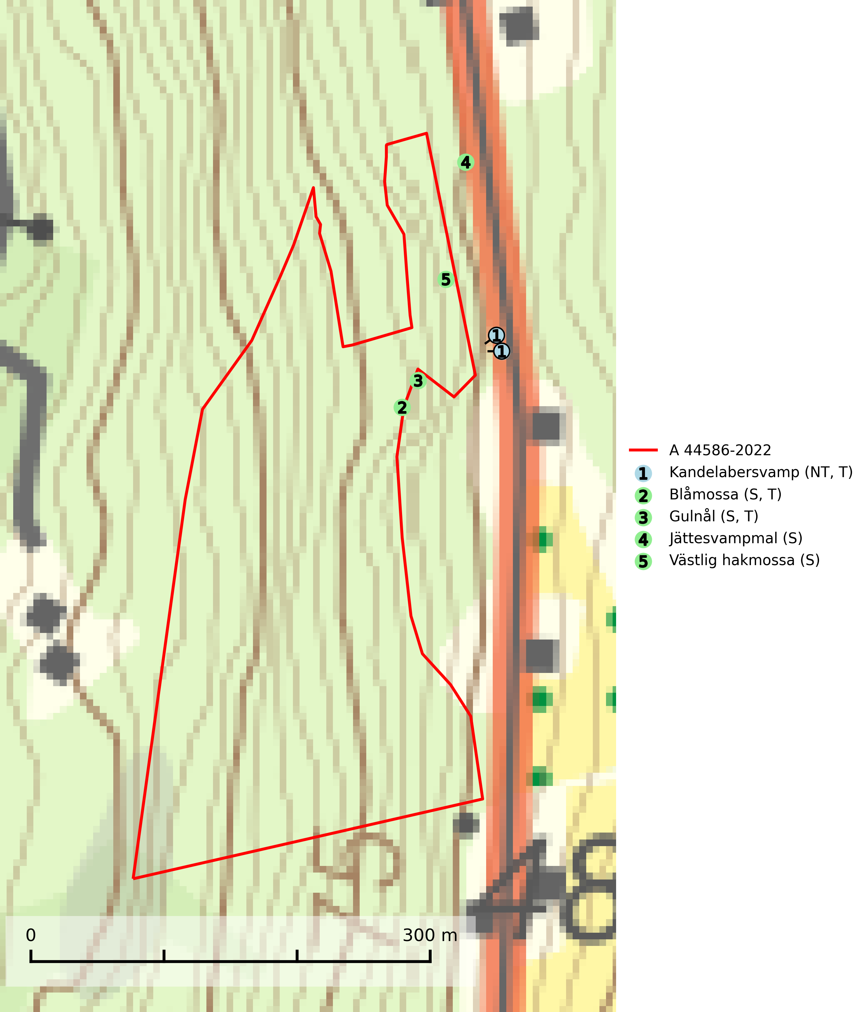
Figur 1. Fyndplatser för naturvårdsarter i och inom 25 meter från avverkningsanmälan. Markörer utan svart kant är placerade på fyndplatsen. Markörer med svart kant är placerade vid sidan av fyndplatsen har ett svart streck som visar fyndplatsens exakta position. Kartans mittpunktskoordinat är N 6222944, E 461360 i SWEREF 99 TM.
I och inom 25 meter från avverkningsanmälan finns fynd av 5 naturvårdsarter, varav 1 är rödlistad, 3 är typiska (T) och 4 är signalarter (S): kandelabersvamp (NT, T), blåmossa (S, T), gulnål (S, T), jättesvampmal (S) och västlig hakmossa (S). Se Figur 1.

Tillsynsbegäran
Vi begär härmed att Skogsstyrelsen fattar beslut enligt miljöbalken som säkerställer att skogens höga naturvärden bevaras samt att EU-lagstiftning efterlevs och att artskyddsbrott förhindras.
Vi önskar även ta del av de ställningstaganden och beslut som myndigheten meddelar till följd av aktuell avverkningsanmälan och föreningens inlaga (se 34 § förvaltningslagen).

Naturvårdsarter och fridlysta arter
Nedan följer beskrivningar av de naturvårdsarter och fridlysta arter som har sina livsmiljöer och växtplatser i den avverkningsanmälda skogen. De påträffade naturvårdsarterna är ett tydligt kvitto på att det rör sig om en skog med höga naturvärden.
Kandelabersvamp (NT) är en mycket bra signalart på skyddsvärda skogsbestånd i hela sitt utbredningsområde. Svampen indikerar sena aspsuccessioner inom områden med konstant hög luftfuktighet. Kandelabersvamp är typisk art för 9010 Taiga (Nitare & Skogsstyrelsen, 2019; SLU Artdatabanken, 2025).
Blåmossa har karaktäristiska kuddar som är lätta att se på långt håll. Mycket stora kuddar, större än 0,5 meter i höjd, indikerar höga naturvärden där skogen har en lång period av orördhet oh stabila miljöförhållanden. Mossan växer under gynnsamma omständigheter cirka 1 centimeter per år och stora kuddar kan därför indirekt visa att lokalen varit lämplig under en lång tid. Blåmossa är typisk art för 9010 Taiga, 9080 Lövsumpskog och 9750 Svämlövskog (SLU Artdatabanken, 2025; Nitare & Skogsstyrelsen, 2019).
Gulnål växer mest på murknande lövträdsved och barrträdsved och förekommer i skuggiga miljöer med hög luftfuktighet. I södra Sverige är den en relativt bra signal på biotoper med höga naturvärden och följs ofta av sällsynta arter. Gulnål är typisk art för 9110 Näringsfattig bokskog och 9130 Näringsrik bokskog (Nitare & Skogsstyrelsen, 2019; SLU Artdatabanken, 2025).
Jättesvampmal är en fjäril som flyger i juli i mer eller mindre orörd gammal löv- eller blandskog, särskilt sådan med björk och bok. Larven lever i fnöskticka m.fl. tickor och kläckhålen och resterna av larvgångar i äldre fruktkroppar är lätta att känna igen och inventera. Arten hotas av avverkning av gamla, svampangripna lövträd samt bortforsling av döda lövträd, vindfällen och lågor. Gamla lövträd och naturbestånd med lövskog - särskilt björk och bok - bör sparas så långt möjligt och död ved lämnas kvar i skogen (SLU Artdatabanken, 2025).

